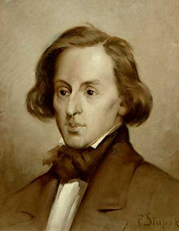

Frederic Chopin se je rodil 22. februarja 1810 blizu Varšave na Poljskem.

Chopin se je rodil kot Fryderyk Franciszek Chopin na poljskem podeželju, kjer se je tudi začela njegova glasbena pot. Splošno je priznan kot največji poljski skladatelj in eden izmed največjih skladateljev za klavir, za katerega je napisal veliko večino svojih del.

Chopinova strast do glasbe se je pokazala že zelo zgodaj. Njegov prvi učitelj je bil Wojciech Ziwny, pod mentorstvom katerega je Chopin že z osmimi leti igral na koncertu. Isto leto je napisal tudi svojo prvo skladbo (polonezo), ki je bila tudi natisnjena.

Leta 1826 je končal srednjo šolo, šolanje je nadaljeval na konservatoriju v Varšavi. Študiral je klavir in kompozicijo pri Josefu Elsnerju.

Leta 1829 je z velikim uspehom nastopil na Dunaju, leta 1831 pa se je odselil v Pariz, kjer se je družil z Berliozom, Lisztom, Mendelssohnom in drugimi umetniki. Kot skladatelj je bil predstavnik romantike.

Umrl je 17. oktobra 1849, star le 39 let.

DELA:

~Polonaise

~Nokturni

~Mazurke

~Preludiji

~Koncerti

~Sonate

~Valčki

~Etude

